Rapport #4 – Expertgroep ‘Psychologie & Corona’
De bevolking is niet meer gemotiveerd. Hoe kunnen we een motiverend kader scheppen?
De tweede golf van besmettingen eist zijn motivationele tol. De coronamoeheid sluipt er bij veel burgers in. Terwijl we hunkerden naar een verkwikkende zomervakantie werden we door het virus in snelheid genomen. De motivatie van de bevolking werd sinds het begin van de semi-lockdown in maart in kaart gebracht in de motivatiebarometerstudie. Tot op heden namen 51.167 personen deel aan deze studie, waarvan 5.192 personen sinds de recente verstrenging van de maatregelen eind juli. De resultaten van deze bevraging tonen aan dat onze motivatie voor het volgen van de maatregelen in ijltempo slinkt. Dit komt niet alleen door de lange duur van de coronacrisis tot nog toe, maar ook door onvoldoende wetenschappelijk onderbouwde inzet op gedragsbepalende factoren om de crisis te managen. Extra inspanningen zijn dringend nodig. In dit rapport geven we een overzicht van de belangrijkste resultaten van de recente bevragingen, bepleiten we een interdisciplinaire aanpak, en bieden we een reeks aanbevelingen (do’s en don’ts) van motiverende communicatie en beleid.
Deel I: Motivatie voor maatregelen op dieptepunt
Het al dan niet volgen van de gedragsmaatregelen is motivationeel gestuurd: de huidige motivatie van de bevolking voorspelt haar toekomstig gedrag. Meer en beter gemotiveerde burgers houden zich strikter aan de maatregelen (Morbée et al., 2020), beperken daardoor het aantal besmettingen en dus ook het aantal ziekenhuisopnames en sterfgevallen. Door in te zetten op de motivatie van de bevolking kunnen we dus vroeg ingrijpen in de coronaketting (zie figuur 1). Het is dan ook cruciaal om het motivationeel functioneren van de bevolking te monitoren. Dit is precies de doelstelling van de motivatiebarometer. We lichten vier recente bevindingen toe die wijzen op een zorgwekkende, dalende trend.
Figuur 1
Coronaketting
Duurzame motivatie
# sterf-gevallen
# ziekenhuis-opnames
# besmet-tingen
Gewenste gedrag

Vaststelling 1: De vrijwillige motivatie daalt fors, terwijl de ‘moet’-ivatie en de demotivatie stijgen

Sinds het begin van de metingen geven deelnemers aan of ze zich kunnen vinden in de maatregelen omdat ze deze betekenisvol en noodzakelijk vinden (vrijwillige motivatie) dan wel of ze zich verplicht voelen om deze na te leven, bijvoorbeeld om kritiek van anderen of een boete te vermijden (‘moet’-ivatie). Het onderscheid tussen beide types motivatie is cruciaal omdat enkel vrijwillige motivatie voorspelt of burgers de maatregelen duurzaam naleven. Ge-‘moet’-iveerde burgers geven gemakkelijker toe aan verleidingen (bv. een uitnodiging voor een BBQ met 12 personen nemen ze makkelijker aan), en ze zijn zelfs geneigd tot verzet tegen de maatregelen (Morbée et al., 2020), zeker wanneer deze verstrengd worden. Naast deze beide vormen van motivatie wordt ook de

Figuur 2

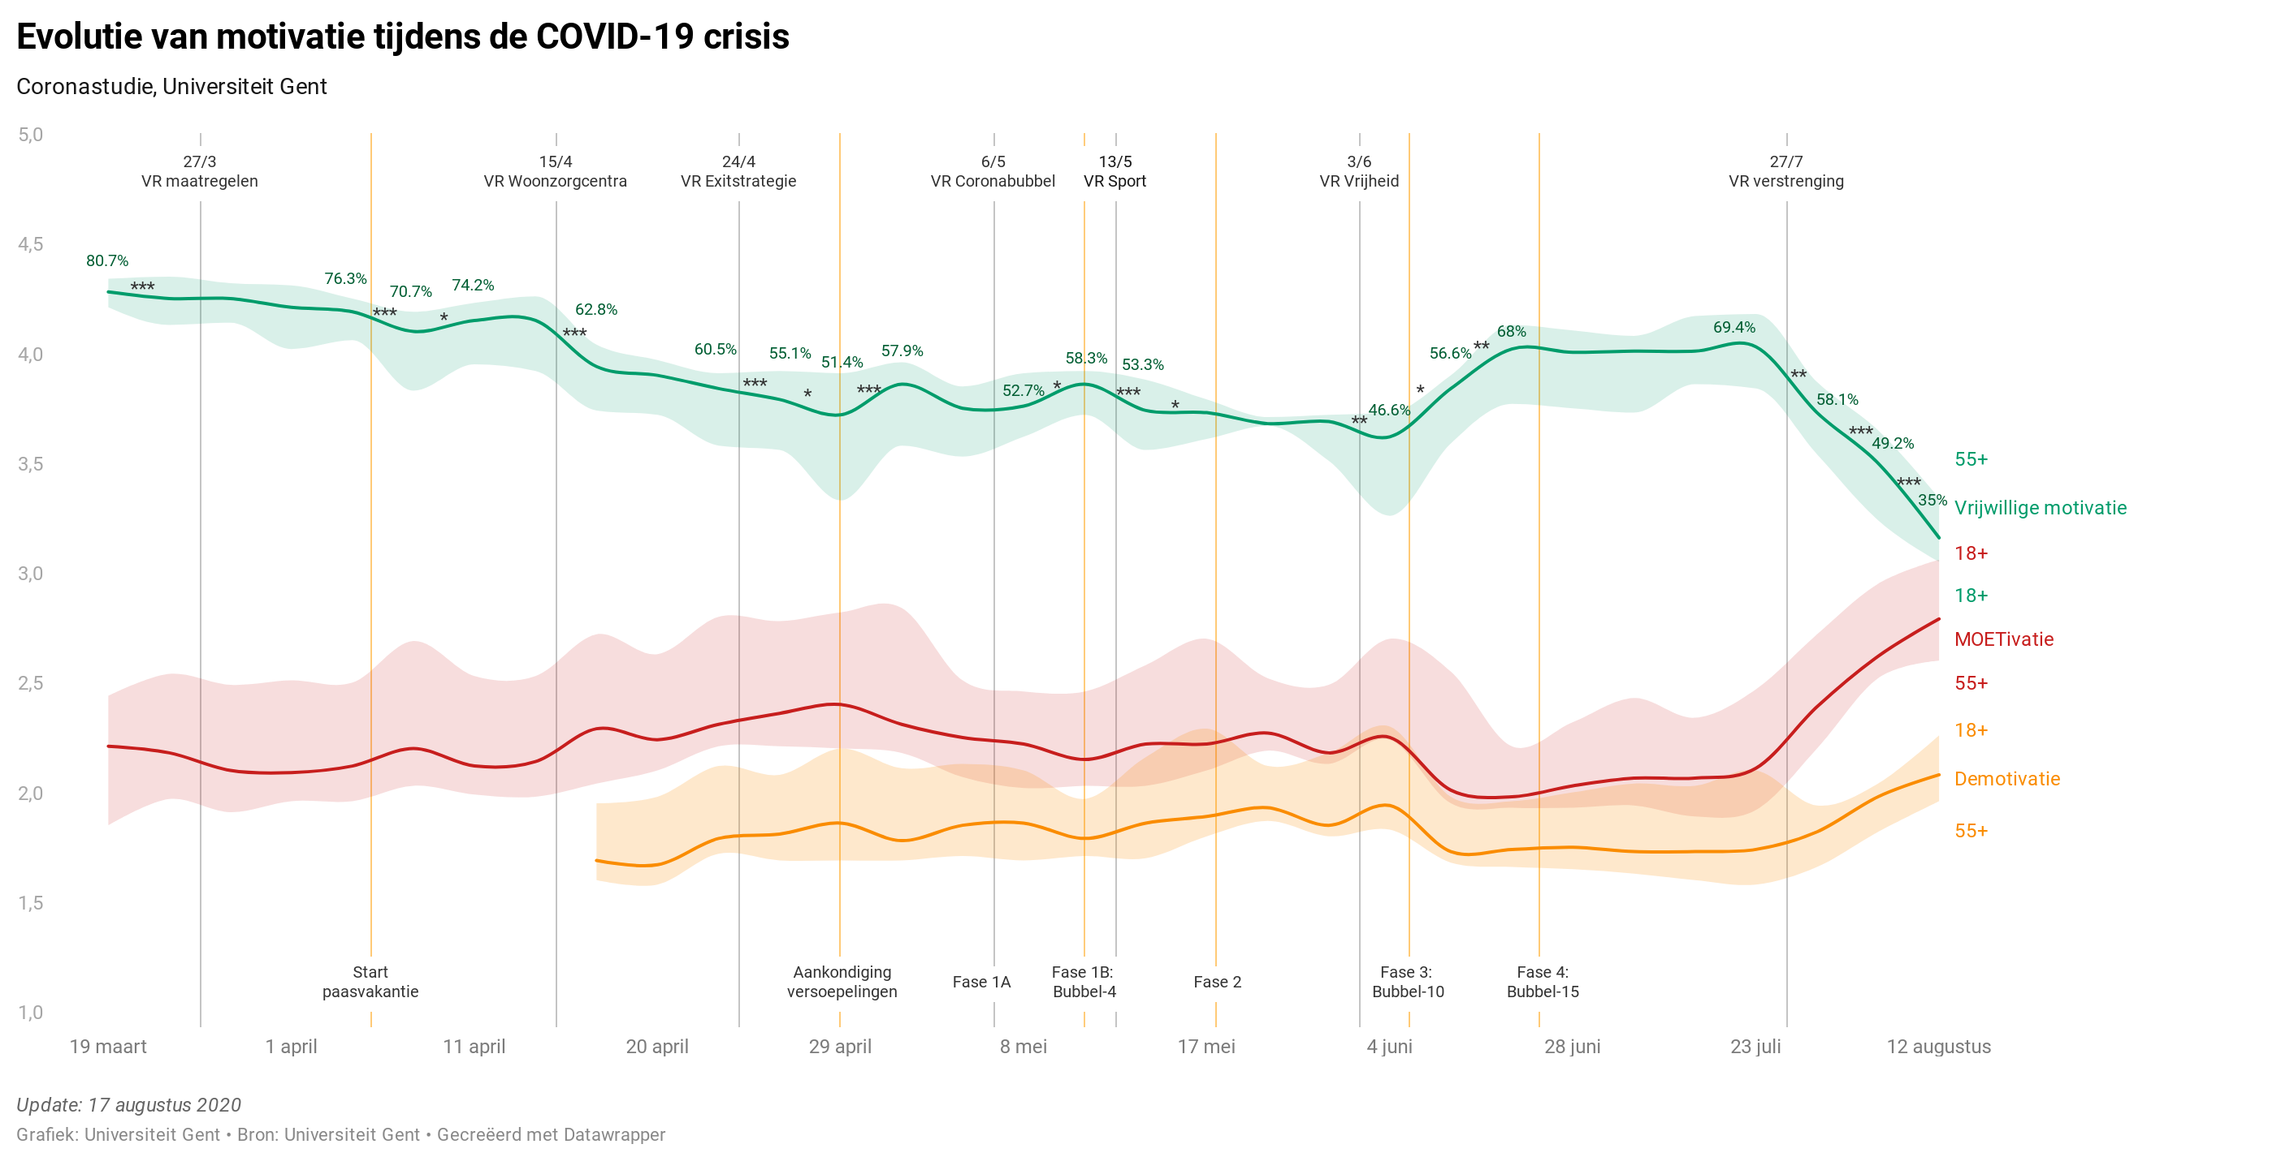

demotivatie van burgers gemeten. Gedemotiveerde burgers vertonen een hulpeloosheidsreactie: ze kunnen de energie niet meer opbrengen om de maatregelen consequent te volgen en betwijfelen het nut ervan.
In figuur 2 wordt duidelijk dat de vrijwillige motivatie sterk is afgenomen. Bij het begin van de coronacrisis (half maart) stond 81% van de bevraagden ten volle achter de maatregelen. Dit motivationeel draagvlak kende ups en downs doorheen de semi-lockdown in functie van toegekende versoepelingen en de (de)motiverende communicatie van de overheid, met een dieptepunt van 47% eind mei. Na de toegekende versoepelingen begin juni door de Nationale Veiligheidsraad steeg de motivatie opnieuw tot 69% draagvlak half juli. Echter, sinds de verstrenging begin augustus lijkt de vrijwillige motivatie in vrije val te zijn: van 69% naar 35% in de week van 12 augustus. Tegelijkertijd kende de ‘moet’-ivatie een significante stijging: beide lijnen snijden elkaar bijna. Parallel aan de stijging in ‘moet’-ivatie is er een toename in demotivatie merkbaar. Veelvuldig onderzoek toont aan dat een cocktail van ‘moet’-ivatie en demotivatie – beide stonden nog nooit zo hoog – gepaard gaat met de meest onwenselijke gedrags- en welzijnseffecten (bijv. Haerens et al., 2010). Burgers geven er meer de brui aan: ze tellen hun sociale contacten niet meer, ze dragen hun mondmasker onzorgvuldig, en de deur staat open naar bot verzet waarbij men de maatregelen vierkant naast zich neer legt.
Hoewel deze motivationele trends zich in alle leeftijdsgroepen voordoen, zijn deze uitgesprokener bij jongvolwassenen (18-35 jaar). Uit figuur 3 blijkt dat jongvolwassenen minder vrijwillig en meer ge-moet-iveerd zijn voor de maatregelen dan andere leeftijdsgroepen. In hun geval werd het ‘moet-‘ivationeel kantelpunt bereikt: de vrijwillige motivatie en ‘moet’-ivatie blijken bij hen in evenwicht te zijn (zie lichtblauwe balken in figuur 3). Merk op dat vrouwelijke en oudere deelnemers sterker vertegenwoordigd zijn in deze steekproef. Omdat deze groepen net beter zijn gemotiveerd, vormen de huidige resultaten hoogstwaarschijnlijk een onderschatting van de dalende motivationele trends.

Figuur 3
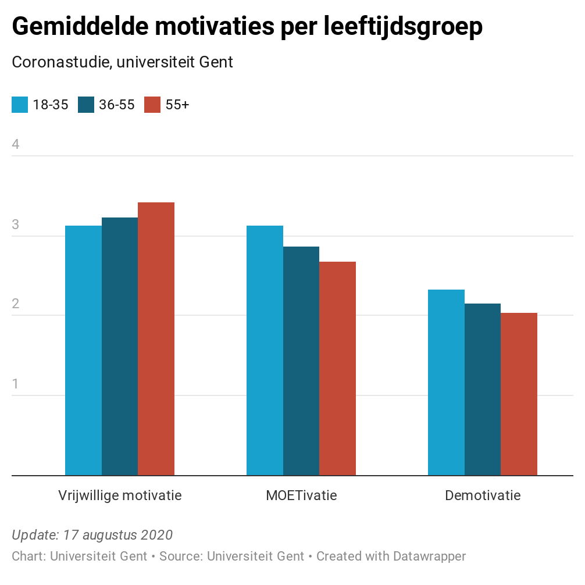

Figuur 4a, 4b & 4c
Evolutie in maatregelspecifieke motivationele processen

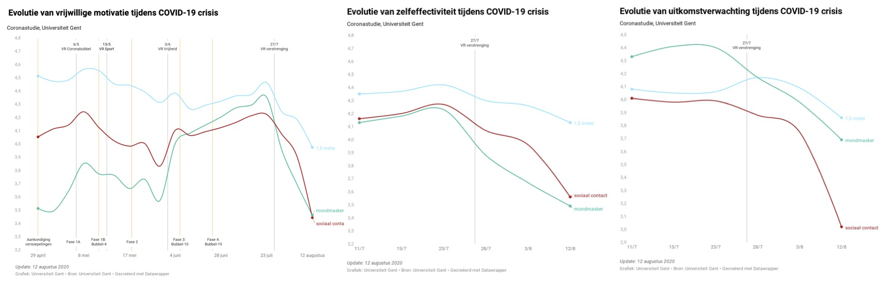

Vaststelling 2: Deze trends naar demotivatie blijken in het bijzonder voor de mondmaskerplicht en het beperken van sociale contacten

In Figuur 4a, 4b en 4c worden de motivationele trends weergegeven voor drie aparte maatregelen: afstand houden, sociale contacten beperken en mondmaskers dragen. Drie bevindingen springen in het oog. Ten eerste daalt de vrijwillige motivatie voor elk van deze maatregelen sinds de verstrenging, al is deze daling meer uitgesproken voor het dragen van mondmaskers en het beperken van sociale contacten (zie figuur 4a). Deelnemers geven aan dat ze nog het meeste staan achter het bewaren van fysieke afstand. Parallel daarmee daalt de waargenomen bekwaamheid om deze drie maatregelen te volgen (zie figuur 4b): deelnemers voelen zich in afnemende mate in staat om de maatregelen te volgen. Dit blijkt vooral voor het dragen van mondmaskers en het beperken van sociale contacten. Ten slotte wordt in toenemende mate in vraag gesteld of het succesvol volgen van de maatregelen effectief het virus onder controle zal krijgen? Ze betwijfelen dit sterker sinds de verstrenging, in het bijzonder voor het beperken van onze sociale contacten (zie figuur 4c). Kortom, de resultaten voor de verschillende maatregelen wijzen op gelijkaardige, dalende motivationele trends, al zijn deze minder uitgesproken voor het bewaren van fysieke afstand.
Vaststelling 3: De bubbel van 5 wordt slechts door een minderheid écht gevolgd

Gevraagd of deelnemers de ‘bubbel van 5’-regel volgen, geeft 46.2% aan deze strikt te volgen, 43.4% deze redelijk te volgen en 10.4% deze niet te volgen. Maar niet alle personen die rapporteren de maatregel nauwgezet te volgen doen dit ook. Dit blijkt als vragen werden gesteld naar de wederkerigheid van hun sociale contacten. Ongeveer de helft (47.6%) van de deelnemers die zeggen de sociale maatregel trouw te volgen, houden vast aan wederkerige sociale contacten. Anders gezegd: burgers kiezen niet noodzakelijk elkaar waardoor grotere sociale netwerken met elkaar in contact komen. In de praktijk betekent dit dat slechts 45% van de bevolking zich houdt aan de ‘bubbel van 5’-regel. Een meerderheid van personen die beweren trouw de ‘bubbel van 5’-regel te volgen vinden dit best (erg) lastig (67%). Tegelijkertijd is een meerderheid (van zij die beweren de ‘bubbel van 5’-regel te volgen) vastberaden om zich aan de voorgeschreven sociale beperking te houden zolang de overheid dit voorschrijft (69%). Personen die zich redelijk of niet houden aan de maatregel, geven aan gemiddeld zo’n 9 personen ontmoet te hebben sinds de invoering ervan en rapporteren dat een bubbel van 12 voor hun gezin wél een haalbare bubbelgrootte zou zijn.
Vaststelling 4: : De behoeftes aan verbondenheid en autonomie komen in het gedrang, in het bijzonder bij jongvolwassenen

Ook aan onze psychologische basisbehoeftes worden steeds minder voldaan. Psychologen onderscheiden een beperkt aantal psychologische basisbehoeftes. De bevrediging ervan verhoogt ons energieniveau, bevordert onze veerkracht en zorgt voor motivationele zuurstof om de maatregelen vol te houden. In het geval van behoeftefrustratie worden we somber of angstig, boet onze slaapkwaliteit er bij in en geraken we gedemotiveerd. In figuur 5 wordt de evolutie in de bevrediging van twee basisbehoeftes weergegeven: de behoefte aan autonomie en aan relationele verbondenheid. Als aan de autonomiebehoefte voldaan is, ervaren we keuze in ons handelen, denken en voelen en kunnen we onszelf zijn. Als deze behoefte wordt gefrustreerd, dan voelen we ons gekortwiekt en onder druk gezet. Voldoening van relationele verbondenheid ontstaat door een warme en hechte band met anderen. In het geval van frustratie voelen we ons eenzaam en geïsoleerd.

Figuur 4

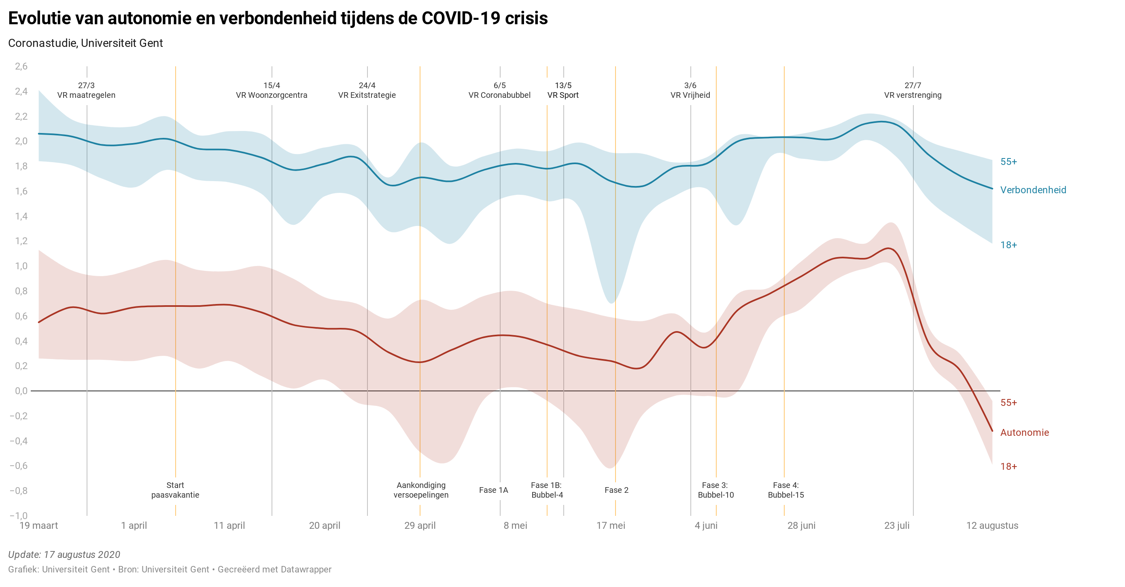

Toen de verstrengde maatregelen werden geïntroduceerd, suggereerden we dat onze psychologische basisbehoeftes bedreigd werden en stelden we manieren voor om hiermee om te gaan (zie ‘Verstrengde maatregelen vallen ons zwaar: hoe hier mee om te gaan?’). De resultaten vandaag tonen aan dat onze psychologische basisbehoeftes steeds meer gefrustreerd worden, meer nog dan tijdens de semi-lockdown toen er nog strengere maatregelen van krachten waren (bijv. geen contacten met personen buiten onze bubbel; gesloten grenzen). De frustratie van de autonomiebehoefte weegt zelfs sterker door dan de bevrediging (de middenlijn wijst op een evenwicht tussen beide). Deze kwalijke trend doet zich in het bijzonder voor bij jongvolwassenen. Deze slechtere scores worden systematisch vastgesteld bij jongere doelgroepen. De coronacrisis hakt er bij hen steviger in dan bij oudere generaties. Jongvolwassenen voelen zich in een keurslijf geduwd, hun ‘traditionele’ (zomer)activiteiten (bijv. festivals bijwonen, in groep weggaan) worden sterker gedwarsboomd en zij betalen dus een hogere prijs voor de coronacrisis dan oudere generaties.

Deel II: Pleidooi voor interdisciplinariteit
Van bij het begin van de coronacrisis benadrukten experten dat ons gedrag het belangrijkste wapen is in het bestrijden van de verspreiding van het virus. Dit geldt niet alleen voor het volgen van gedragsmaatregelen om besmettingen te voorkomen, maar ook voor belangrijke maatregelen, zoals testen, “tracen” en quarantaine, om te verhinderen dat vastgestelde besmettingen zich verder verspreiden. Het gericht en wetenschappelijk onderbouwd gebruiken van gedragsexpertise om de pandemie te beheersen kan derhalve beschouwd worden als een investering met de grootste “return-on-investment”, zowel voor de volksgezondheid als voor de economie (Kazak, 2020). Gedragsexperten beschouwen het daarom als een blijk van kortzichtigheid, en zelfs nalatigheid, van de overheid dat ze op geen enkel moment gedragsexpertise formeel heeft ingezet op beslissingsniveaus die een impact kunnen uitoefenen op gedragsvariabelen. Omdat gedrag van de bevolking de virologische toestand van de bevolking met één tot twee weken voorafgaat is het onbegrijpelijk dat op geen enkele manier een gedragsepidemiologische peiling naar cruciale motivationele processen en feitelijk gedrag is opgezet. Dat is essentieel in het ontwikkelen van een preventief beleid. Elke beperking van de economische activiteit kost al snel een veelvoud van een investering in cruciale expertise om ze te voorkomen.
Vaststelling 5: Het gebrek aan formele betrokkenheid van gedragsexperten op beleidsniveau is onbegrijpelijk.

Om die redenen richtten geëngageerde academici en professionals al snel een ad hoc werkgroep “psychologie en corona” op. Zij bestaat uit een kerngroep van 8 academische psychologen en leden van professionele organisaties, bijgestaan door een schil van experten uit verschillende subdisciplines van de psychologie. Via opiniebijdragen, persberichten en rapporten met empirische gegevens over motivatie en gedrag werden herhaaldelijk boodschappen verspreid met adviezen en beleidsvoorstellen om de crisis te managen voor wat betreft het gedrag van de bevolking. Deze boodschappen hebben geleid tot interesse en openheid voor gedragsexpertise van belangrijke advies- en beleidscommissies, maar niet tot systematische implementatie van relevante voorstellen die deze groep gelanceerd heeft. Het gevolg is dat beslissingen met verstrekkende gevolgen voor de bevolking hoofdzakelijk op grond van medische en juridische argumenten werden genomen, en in tweede orde slechts geïnspireerd werden door de psychologische intuïtie en buikgevoel van beleidsmakers over processen die gedrag bepalen.
Dit is onvoldoende. Betekent dit dat alle adviezen tot nog toe fout waren? Neen. En betekent dit dat gedragsexperten over magische hefbomen beschikken om het gedrag van de bevolking in de gewenste richting te sturen? Andermaal neen. Gedragsexperten zijn geen goochelaars, maar ze kunnen het beleid op een wetenschappelijke en evidence-based wijze ondersteunen. In de ogen van de werkgroep “psychologie en corona” zijn er vandaag dan ook veel kansen gemist om de epidemie beter te managen, met meer aandacht voor de noden en behoeften van de bevolking. Er is zowel nood aan een meer verbindend en ondersteunende kader als aan een meer inspirerende en motiverende communicatie. De resultaten uit de motivatiebarometer, die herhaaldelijk werden openbaar gemaakt (zie hier voor een overzicht), tonen aan dat de communicatie en ingevoerde maatregelen herhaaldelijk de motivatie van de bevolking hebben ondermijnd. Deze elementen hebben er – mede door de lange duur van de epidemie – toe bijgedragen dat de motivatie van de bevolking vandaag op een dieptepunt staat. In de ogen van de werkgroep is het op motivationeel vlak “kwart over twaalf” en de vraag is of de gemiste kansen nog kunnen ingehaald worden. Het is meer dan ooit alle hens aan dek. Er staan lange winteravonden voor de deur, die we normaal opvrolijken met culturele evenementen en familiefeesten. Verkoudheden en griep zullen opnieuw hun intrede doen. Het komt er dus meer dan ooit op aan om de bevolking mee te krijgen.
Vaststelling 6: Er is meer dan ooit nood aan een verbindend, ondersteunend kader en motiverende, inspirerende communicatie om de bevolking te stimuleren tot gewenst gedrag.

De werkgroep “psychologie en corona” beschouwt gedrag als ingebed in een complex systeem van individuen die groepen en gemeenschappen vormen in diverse fysieke en sociale omgevingen. Gedrag dient op een wetenschappelijk onderbouwde manier begrepen en beïnvloed te worden met respect en medewerking van de bevolking. Wij pleiten dan ook voor een bredere interdisciplinaire adviesgroep met een substantiële gedragswetenschappelijke component die belangrijke organen met beleidsbevoegdheid rechtstreeks adviseert bij het nemen van maatregelen. In dit document willen we een aantal belangrijke adviezen kort beschrijven in termen van concrete “do’s and don’ts”, waarbij we in grote mate putten uit de diverse opiniestukken en persboodschappen die al eerder werden verspreid.

Deel III: Gedragsmaatregelen: enkele do’s & don’ts vanuit gedragswetenschappelijk perspectief
Omwille van de centrale rol van het gedrag van de bevolking om de pandemie onder controle te houden, is een coherent kader nodig van motiverende boodschappen en andere maatregelen dat de verantwoordelijkheidszin en het eigenaarschap bij de bevolking stimuleert, leiderschap uitstraalt en aanvaardbaar maakt en rekening houdt met noden en draagkracht van verschillende bevolkingsgroepen. Zonder zo’n omvattend kader dreigen versoepelingen van maatregelen een vrijgeleide te worden voor de bevolking om haar eigen zin te doen (zie opinieartikel). Als het evenwel goed wordt ontworpen en geïmplementeerd, ontstaat de mogelijkheid tot preventief ingrijpen en bijsturing om besmettingsrisico’s en daaruit volgende economische en gezondheidsschade te beperken of te vermijden.

Aanbeveling 1: Maak de aanpak van de crisis zo voorspelbaar en controleerbaar mogelijk

Gebeurtenissen die als onvoorspelbaar en oncontroleerbaar beleefd worden zijn bijzonder aversief en stresserend. Dit ondermijnt de mentale weerbaarheid, en (dus) de motivatie en betrokkenheid om gedragsregels vol te houden. Het is een basisbehoefte voor mensen om te kunnen plannen, op zijn minst op de korte termijn. Door de aanpak voorspelbaar te maken en duidelijke feedback te geven over de resultaten van de inspanningen wordt het gevoel van controleerbaarheid en autonomie versterkt, dus ook de motivatie en bereidheid om het vol te houden. Dit kan op de volgende manieren:
- stel een knipperlicht- of kleurencodesysteem in dat toelaat op eenvoudige wijze duidelijk te stellen waar we staan, in welke richting we evolueren, waar we precies naartoe willen (<50 besmettingen per dag? Een bepaalde R-waarde?), welke de criteria zijn om van de ene naar de andere kleurcode over te gaan.
- Bepaal, in samenspraak met de experts, de drempelwaarden voor het knipperlicht – of kleurencodesysteem. Communiceer duidelijk op voorhand welke maatregelen/principes van kracht worden bij het overschrijden van een drempelwaarde. Omgekeerd wordt dan meteen ook duidelijk wanneer er terug versoepeld kan worden. Deze drempelwaarde moet zodanig bepaald worden dat de bevolking ook effectief de kans krijgt om via haar gedrag de volgende drempelwaarde te vermijden. Dit “sociale contract” versterkt de autonomie en het gevoel van voorspelbaarheid en controleerbaarheid.
- bied een self-assessment tool aan waarmee mensen hun eigen corona-relevant gedrag kunnen evalueren (persoonlijke corona-footprint);
- bied tools aan waarmee mensen “what-if”- scenario’s kunnen simuleren (bv. effecten van bubbelgrootte, effecten van afstand houden, mondmasker dragen, worst-case en best-case scenario’s, etc..).
- toon niet alleen grafieken die aangeven waar we zullen staan dankzij onze inspanningen (prognose), maar ook grafieken waar we zouden staan zonder de gevraagde inspanningen te leveren. Het verschil in de prognosecijfers tussen beide wijst direct op de te boeken winst dankzij onze inspanningen.
Aanbeveling 2: Bepaal simpele, heldere gedragsprincipes binnen een logisch kader

Stap af van een “regel”-politiek, maar probeer zoveel mogelijk te investeren in gedragsprincipes. Deze gedragsprincipes voldoen best aan de volgende voorwaarden:
- Zorg dat ze algemeen als zinvol beschouwd worden. Eenvoud en uniformiteit is hierbij ondergeschikt aan zinvolheid: een als onlogisch beleefde regel die simpel en duidelijk is blijft onlogisch. Hoe groter het begrip voor de maatregel, hoe groter de kans op duurzame motivatie.
- Communiceer een rangorde naar de mate van effectiviteit om virusbesmetting tegen te gaan. Zo kan de bevolking meedenken en gepaste keuzes maken.
- Zorg dat deze gedragsprincipes overal aanwezig zijn en herhaald worden (media, etc..) met aansprekende vormgeving (visuals, etc..) (Zie ook opinieartikel).
- Steun op communicatiewetenschappelijke inzichten om deze boodschappen te vertalen (Brossard et al., 2020). Dit behelst zowel het vermijden van negatieve elementen (bv. tonen van onwenselijk gedrag, fatalisme, verliesframing, foute informatie) als het stimuleren van gewenste uitkomsten (vb. appelleer aan het algemeen belang, zet vertrouwenwekkende personen in, gebruik winst- ipv verliesframing (dwz. benadruk wat je kan winnen ipv wat je kan verliezen door iets te doen), appelleer aan de identiteit van de bevolking, cfr “mensen zoals wij”, etc..).
- Het bubbelconcept is goed ingeburgerd, maar de opgedragen bubbelgrootte is rigide, niet goed toepasbaar en niet controleerbaar. Het bubbelconcept wordt bovendien in de praktijk oppervlakkig gehanteerd en niet op mathematisch correcte wijze. Omdat de vastheid van de bubbel belangrijker is dan de grootte is een getal beter richtinggevend met bepaalde grenzen (bv. tussen 5 en 10) waardoor mensen een stukje autonomie krijgen in functie van hun persoonlijke situatie. Dit stimuleert de motivatie.
- Faciliteer de blijvende toepassing van deze gedragsregels door principes van “nudging” :
  - Lok handenwassen uit door veelvuldig aanwezige alcoholgels
  - Lok afstand houden uit door belijning en inrichting van de fysieke omgeving
  - Lok gebruik van mondmaskers uit door ze op kritische plaatsen zo veel mogelijk ter beschikking te stellen
  - Lok het beperken van veelvuldige contacten uit door gemakkelijke regelgeving voor thuiswerken, online cultuurvoorstellingen, etc..

Aanbeveling 3: Zet in op een breed sociaal gedragen project met een na te streven gemeenschappelijk doel (het virus onder controle en het leven zo leefbaar mogelijk houden).

Mensen zijn sociale wezens die in moeilijkheden verbondenheid opzoeken (zie bv. de spontane applausmomenten voor de zorgsector, het maken van mondmaskers in groep, etc.). Dit werkt zeer motivatie-ondersteunend. Sociale steun ervaren is ook belangrijk voor de mentale weerbaarheid en gezondheid.
- Zet sociale modellen in via diverse kanalen (influencers via sociale media, bekende Vlamingen uit sport en entertainment, ..) waarin ze hun engagement demonstreren hun moeilijkheden om het vol te houden, hun manier van leven in corona-tijden, etc..
- Maak een vaste rubriek, bv. coronakwartiertje na het TV-nieuws, waarin op ludieke wijze allerlei relevante onderwerpen aan bod komen (nieuwe corona-etiquette in de omgang, wedstrijd om nieuwe slogan te verzinnen, interviews met gewone mensen die toelichten hoe ze worstelen met de problemen maar toch doorgaan, creatieve oplossingen voor nieuwe problemen (“wisdom of the crowd”), etc.. Een amusant en verbindend programma kan een belangrijk tegengewicht vormen tegen het gemis aan vrijheid en de onheilstijdingen.
- Mobiliseer de culturele sector die bij uitstek geschikt is om creatieve sociaal-verbindende initiatieven uit te denken en te implementeren via (online) media (bv. via het indienen van competitieve voorstellen aan een coronafonds dat de financiële middelen voorziet).
- Mobiliseer de evenementensector om culturele projecten “coronaproof” te laten doorgaan.

Aanbeveling 4: Steun op principes van motiverende communicatie

Dankzij principes van motiverende communicatie kan de bevolking zich identificeren met de gedragsregels om zo duurzaam gemotiveerd te blijven (zie opinieartikel en rapport voor meer informatie). Duurzame motivatie vergt continue
- Participatie: vb. de bevolking kan mee een nieuwe slogan kiezen; toets draagvlak af bij sectoren of doelgroepen voor aanpassing van maatregelen
- Goede afstemming: vb. geef een zinvolle duiding voor een maatregel, afgestemd op de situatie en doelgroep; kies bewoording aangepast aan de doelgroep
- Een begeleidende attitude: vb. benadruk het steeds groeiend engagement van medeburgers om het doel te halen; voorzie goede voorbeelden waaraan burgers zich kunnen spiegelen als ze verleid worden om de maatregelen te overtreden (cfr. coping script)
- Voortdurende verheldering: vb. communiceer helder en eensgezind over nieuwe maatregelen; geef duidelijk aan welk doel we in de cijfers beogen en wat de tussendoelen zijn

Aanbeveling 5: Voorzie flexibiliteit naar geografische locaties en groepen

- De voorgaande aanbevelingen dienen zo veel als mogelijk op maat gesneden en ingezet te kunnen worden naargelang de situatie in een specifiek geografisch gebied (centrumsteden, provincies,..)
- Idem dito voor goed definieerbare subgroepen voor zover virologisch te verantwoorden.
    - Jongeren op school
    - Singles
    - Ouderen
    - ….
Aanbeveling 6: Monitor systematisch gedragsbepalende factoren en gedrag van de bevolking aan de hand van representatieve peilingen

Net zoals het belangrijk is om de verspreiding van het virus voldoende fijnmazig te monitoren is het belangrijk om aan de hand van een systematische peiling naar gedragsbepalende factoren, de aard en mate van motivatie en het coronarelevant gedrag zelf te meten bij een representatief staal van de bevolking met voldoende aandacht voor specifieke doelgroepen. Gedrag gaat vooraf aan de verspreiding van besmettingen met 1 à 2 weken en biedt dus een excellente basis voor management en bijsturing. Deze gegevens verduidelijken ook de (impliciete) kosten-batenbalans die de bevolking maakt: zijn de persoonlijke psychologische en economische kosten van de gedragsbeperkende maatregelen in verhouding tot de verwachte toename van veiligheid en gezondheid die ermee geassocieerd is? Het herhaaldelijk in kaart brengen van motivatonele processen en corona-relevant gedrag laat dus toe “psychologische turning points” vast te stellen die aangeven wanneer de gepercipieerde baten niet langer de gemaakte kosten voor de bevolking verantwoorden.

Conclusie: Investeer in ons menselijk gedragskapitaal
De COVID-19 crisis is een crisis van lange duur. Het is een “marathon” die we aan het lopen zijn. Dit vraagt dan ook een volgehouden en langdurige inspanning van de bevolking om haar gedrag aan te passen. We stellen vandaag vast dat de motivatie van de bevolking om haar gedrag aan te passen op een dieptepunt zit. Het is bijzonder merkwaardig dat de overheid tot op heden gedragsexperten niet betrokken heeft bij het uitwerken van haar beleid in tegenstelling tot andere Europese landen (het Nederlands RijksInstituut voor Volksgezondheid en Milieu (RIVM) beschikt over een complete gedragsunit). Psychologen en andere gedragswetenschappers kunnen een belangrijke bijdrage leveren om een motivered en sociaal verbindend kader uit te werken. De expertengroep ‘psychologie & corona’ roept dan ook (andermaal) op om hier dringend werk van te maken.

Werkgroep Psychologie & Corona
18-aug.-20

